Opracowała: Alina Pawelec
Dane kontaktowe: tel. 508107535
e-mail: alapawelec@wp.pl

Podstawy działalności gospodarczej
klasa III B. sz. I stopnia
data realizacji: 15.05.2020

Temat: Odpowiedzialność porządkowa pracowników.

Zadania do wykonania:
- Przeczytaj tekst ze stron 162-163 (załącznik nr 4).
- Wyjaśnij, co to znaczy: „odpowiedzialność porządkowa”.
- Jakie są skutki nieprzestrzegania odpowiedzialności porządkowej.
- Zapisz odpowiedzi w zeszycie przedmiotowym.

Proszę przesłać wykonane zadania na maila. Niektóre z nich będą oceniane.
Powodzenia!

Załącznik nr 4, strona 1:
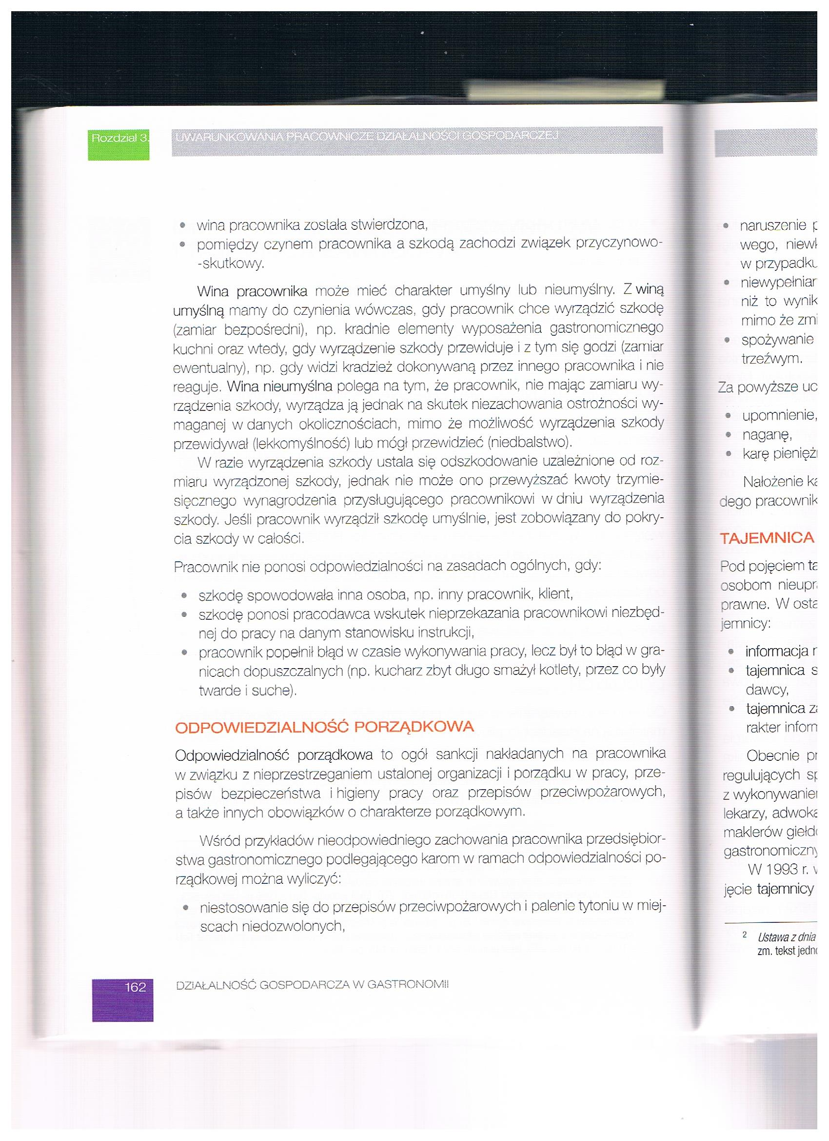

Załącznik nr 4, strona 2:
